Министерство образования Республики Беларусь
Учреждение образования
«Белорусский государственный университет информатики
и радиоэлектроники»

Кафедра интеллектуальных информационных технологий

Отчет
по лабораторной работе
по курсу: «Интеллектуальные обучающие системы»

Выполнили студенты группы 921702: |  | Косик И.И.  Царик Д.С.
Проверила: |  | Давыденко И.Т.

Минск 2013
Тема: Разработка интеллектуальной обучающей системы по английскому языку (произношение)
Задачи:
- Проектирование модели интеллектуальной обучающей системы по заданной предметной области. Оценка разработанной модели обучающей системы.
- Реализация модели интеллектуальной обучающей системы.
Задание:
Разработать интеллектуальную обучающую систему по английскому языку. Обязательно предусмотреть наличие графического пользовательского интерфейса. Результаты работы отразить в отчете.

Под обучающей системой подразумевается программный комплекс, предназначенный для обучения пользователей. Основная задача обучающей системы состоит в эффективной передаче знаний в зависимости от степени подготовленности пользователей и их способности усваивать полученную информацию.

Описание системы:
При реализации системы был использован синтез речи, как средство искусственного интеллекта. Синтез речи — восстановление формы речевого сигнала по его параметрам; формирование речевого сигнала по печатному тексту. Часть искусственного интеллекта.
Система обладает графическим интерфейсом, что является удобным для пользователей. В GUI позволено вводить текст, который будет синтезирован и воспроизведен. Таким образом, система обучает пользователя правильному произношение слов, предложений, фонем. Если обучающийся не знает русского языка, то не имея представления о грамматике, он сможет узнать, как произносится то или иное словосочетание или предложение.

Схема синтезатора речи:

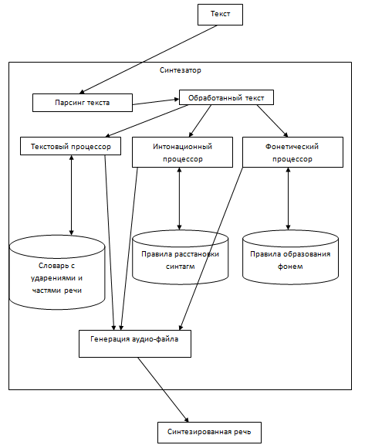

Мануал по пользованию системой:

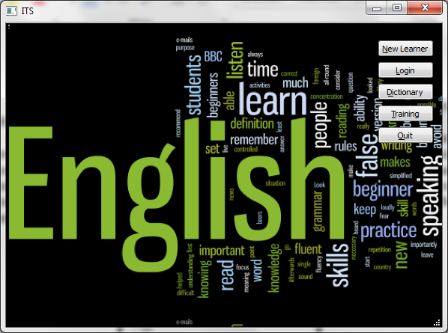
Рис. 1. Стартовое окно системы.

Для того, чтобы начать работу с системой, необходимо создать учётную запись или зайти под уже существующей.
Чтобы создать новую учётную запись нужно кликнуть мышкой по кнопке New Learner в стартовом окне и заполнить поля в открывшемся окошке (рис. 2). При регистрации нового пользователя нужно указать имя пользователя, пароль и пол. Кроме того, пользователь имеет возможность установить в качестве аватарки некоторое изображение и указать какую-либо дополнительную информацию о себе в поле Description.
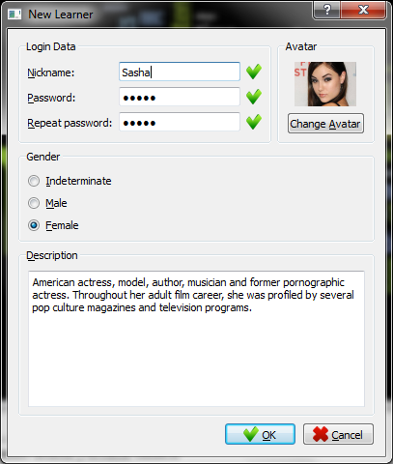
Рис. 2. Создание новой учётной записи.
Чтобы войти под учётной записью, которая была создана ранее, необходимо в стартовом окне нажать кнопку Login. В появившемся окошке следует выбрать свой аккаунт и войти в него с помощью пароля, который был указан при регистрации (рис. 3).

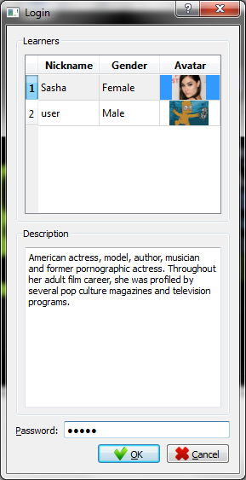
Рис. 3. Диалоговое окно выбора учётной записи.

Для треннировки интересующих слов пользователь может добавлять в словарь эти слова. Чтобы добавить слово, нужно нажать на кнопку Dictionary. В появившемся окошке нужно нажать кнопку Add Phrase и ввести интересующее слово и его перевод. Также можно добавить изображение. Добавленные слова можно прослушать, нажав кнопку Pronounce Phrase.
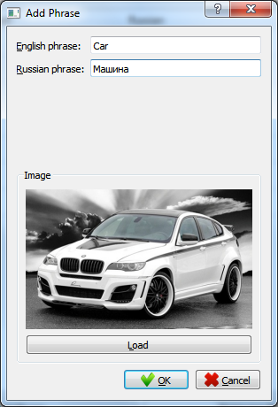
Рис. 4. Диалог добавления фразы

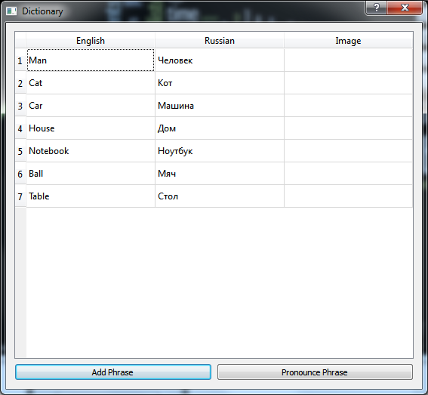
Рис.5 Диалог создания словаря

Для тренировки слов из словаря используется режим тренировки (Кнопка Training в главном меню). Существуют 3 уровня сложности:
- Легкий (Easy)
- Нормальный (Medium)
- Сложный (Hard)
В сложном режиме можно дополнительно изучать перевод слов, установив соответствующий флажок (Translation).
Легкий режим предоставляет 4 варианта ответа. Ученик должен указать правильный вариант произнесенного системой слова.
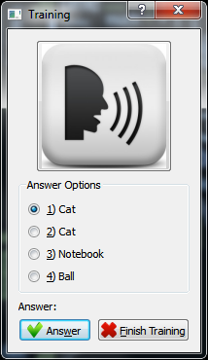
Рис. 6. Легкий режим тренировки

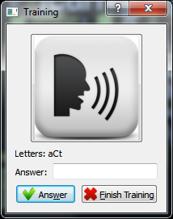
Рис. 7. Нормальный режим тренировки
Нормальный режим не предоставляет вариантов ответа, но содержит подсказку в виде случайным образом перемешенных букв, из которых состоит слово.

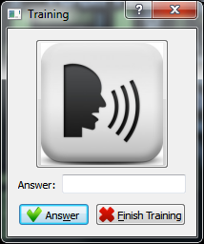
Рис. 8. Сложный режим тренировки
Сложный режим не предоставляет никаких подсказок.
За каждый правильный ответ ученик получает очки: 10 * коэффициент сложности (1 – для легкого уровня; 2 – для нормального; 3 – для сложного)

Таким образом с помощью данной системы можно изучать произношение английских слов, а также научиться лучше воспринимать английские фразы на слух.

